拟和的高斯函数形式：
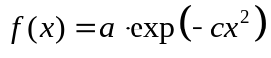
若干个测量点：
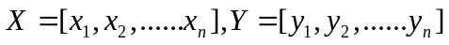
最小二乘法原则：
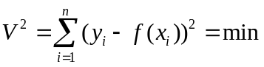
由于f(x)中有2个未知参数，a,c，那么根据最小二乘法：
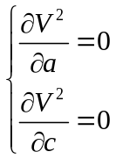
即：
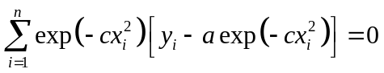
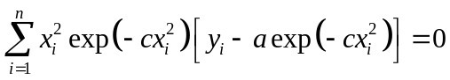
联立这两个方程解出a,c.

令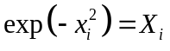，由第1式得：
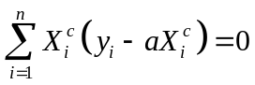，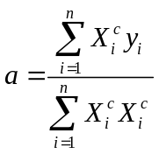
再根据第2式得（由于，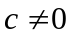）：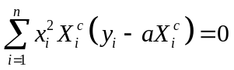
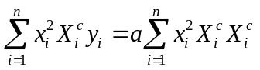，即：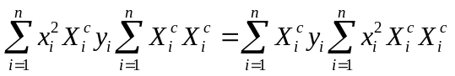
两边分别展开：
左边：
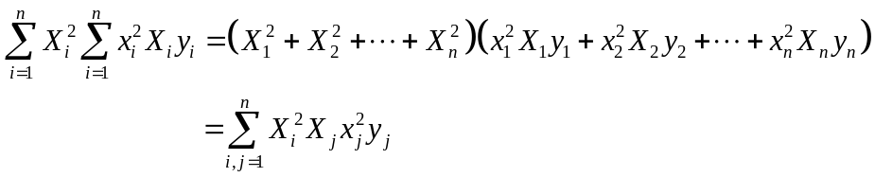
左边：
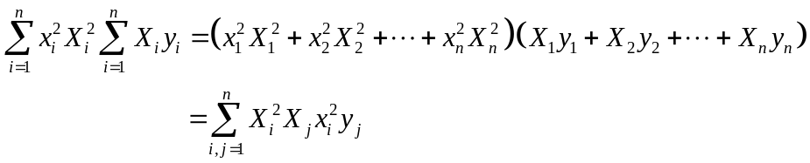
消去相同的项得：
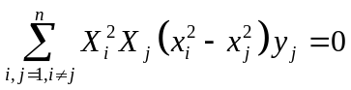
根据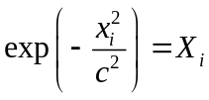得：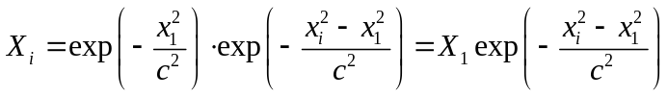
从而：
